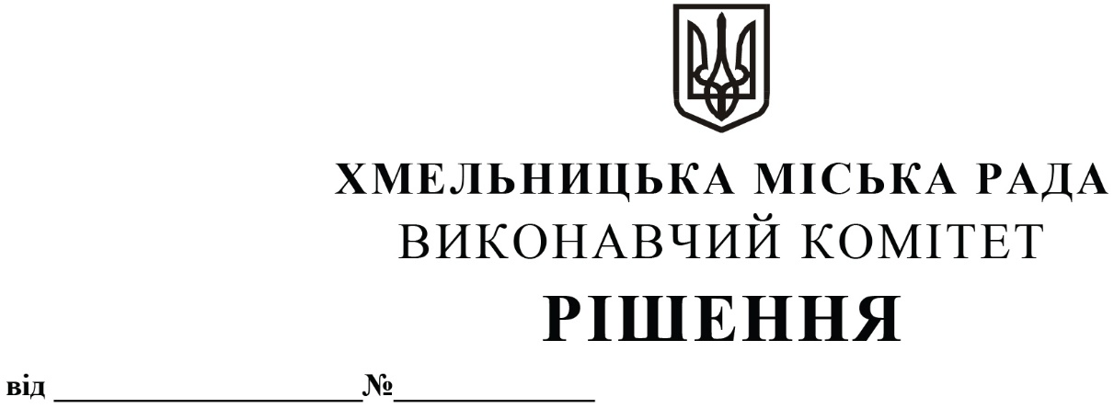
Про введення в дію рішення конкурсного комітету з визначення особи (оператора), уповноваженої на впровадження автоматизованої системи обліку оплати проїзду, забезпечення функціонування електронних систем та справляння плати за транспортні послуги в міському та приміському пасажирському транспорті загального користування на території Хмельницької міської територіальної громади

Розглянувши рішення конкурсного комітету з визначення особи (оператора), уповноваженої на впровадження автоматизованої системи обліку оплати проїзду, забезпечення функціонування електронних систем та справляння плати за транспортні послуги в міському та приміському пасажирському транспорті загального користування на території Хмельницької міської територіальної громади, оформлене протоколом № 1 засідання конкурсного комітету від 06.11.2023 року та клопотання управління транспорту та зв’язку, відповідно до рішення виконавчого комітету від 28.09.2023 № 986 «Про впровадження на території Хмельницької міської територіальної громади автоматизованої системи обліку оплати проїзду в міському та приміському пасажирському транспорті загального користування, затвердження Положення про особу (оператора), уповноважену на впровадження автоматизованої системи обліку оплати проїзду, забезпечення функціонування електронних систем та справляння плати за транспортні послуги в міському та приміському пасажирському транспорті загального користування на території Хмельницької міської територіальної громади та втрату чинності рішення виконавчого комітету міської ради від 09.08.2018 № 633», керуючись законами України «Про місцеве самоврядування в Україні», «Про автомобільний транспорт», «Про міський електричний транспорт» та «Про внесення змін до деяких законодавчих актів України щодо впровадження автоматизованої системи обліку оплати проїзду в міському пасажирському транспорті», виконавчий комітет міської ради

ВИРІШИВ:

1. Ввести в дію рішення конкурсного комітету з визначення особи (оператора), уповноваженої на впровадження автоматизованої системи обліку оплати проїзду, забезпечення функціонування електронних систем та справляння плати за транспортні послуги в міському та приміському пасажирському транспорті загального користування на території Хмельницької міської територіальної громади від 06.11.2023 року.
2. Визначити особу (оператора), уповноважену на впровадження автоматизованої системи обліку оплати проїзду, забезпечення функціонування електронних систем та справляння плати за транспортні послуги в міському та приміському пасажирському транспорті загального користування на території Хмельницької міської територіальної громади - товариство з обмеженою відповідальністю «СІТІ КАРД СИСТЕМ» (м. Луцьк).
3. Уповноважити виконуючого обов’язки начальника управління транспорту та зв’язку Костика К.О. від імені виконавчого комітету на підписання з товариством з обмеженою відповідальністю «СІТІ КАРД СИСТЕМ» (м. Луцьк) договору про впровадження автоматизованої системи обліку оплати проїзду, забезпечення функціонування електронних систем та справляння плати за транспортні послуги в міському та приміському пасажирському транспорті загального користування на території Хмельницької міської територіальної громади, терміном на 10 (десять) років.
4. Контроль за виконанням рішення покласти на управління транспорту та зв’язку та заступника міського голови М. Ваврищука.

Міський голова Олександр СИМЧИШИН

